Escola Municipal de Educação Básica Augustinho Marcon.
Catanduvas, 2021.
Diretora: Tatiana Bittencourt Menegat.
Assessora Técnica Pedagógica: Maristela Apª. Borella Baraúna.
Assessora Técnica Administrativa: Margarete Petter Dutra.
Professoras: Mônica S.G. Bressanelli
Aluno (a):.........................................................................
Disciplina: PROSEDI
2º ano.

AULA 20 REMOTA – 05/07 A 09/07.

OLÁ CRIANÇAS! ESPERO QUE ESTEJAM BEM. SEGUIMOS COM A AULA DO PROSEDI E COMO ATIVIDADE PARA ESTA SEMANA, VAMOS COMPLETAR A CRUZADINHA.

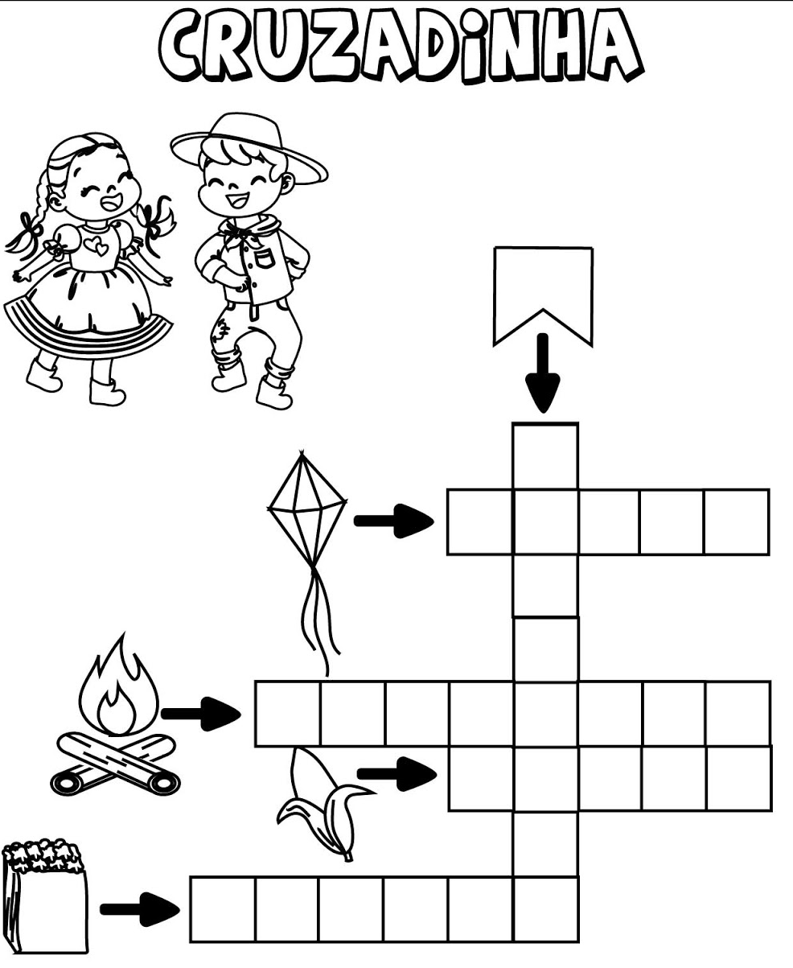

BOM TRABALHO!!!

